**DOCUMENTO DE ARQUITECTURA DE SOFTWARE**

VERSIÓN 1.0



SANTIAGO ANDRÉS CAROPRESE HIDALGO

DANIEL HERNÁNDEZ GARCÍA

JUAN CARLOS SUÁREZ JAIMES

16 DE MARZO DE 2021

|  |  |  |  |  |
| --- | --- | --- | --- | --- |
| Versión | Fecha de cambio | Secciones modificadas | Descripción | Responsables |
| 0.1.0 | 14/03/2021 | 1 | Se creó el historial de cambios y portada | Santiago Caroprese |
| 0.1.1 | 14/03/2021 | 1 | Se agrego el propósito | Santiago Caroprese |
| 0.1.2 | 14/03/2021 | 3 | Se agregaron los objetivos y restricciones arquitectónicas | Santiago Caroprese |
| 0.1.3 | 15/03/2021 | 7 | Se agrego la descripción de la vista lógica | Santiago Caroprese |
| 0.1.4 | 15/03/2021 | 6 | Se agrego el diagrama de caso de uso y la documentación de casos de uso | Santiago Caroprese |
| 0.1.5 | 15/03/2021 | 3 | Se agregaron los objetivos y restricciones arquitectónicas. | Santiago Caroprese |
| 0.1.6 | 15/03/2021 | 2 | Se agrego la descripción de las vistas arquitectónicas. | Santiago Caroprese |
| 0.1.7 | 16/03/2021 | 5 | Se complementó descripción de los elementos del sistema | Juan Carlos Suárez |
| 0.1.8 | 16/03/2021 | 7 | Se complementó la descripción de la vista lógica | Juan Carlos Suárez |
| 0.1.9 | 16/03/2021 | 8 | Se agregó la descripción de la vista de desarrollo | Juan Carlos Suárez |
| 0.1.10 | 16/03/2021 | 9 | Se agregó la descripción de la vista de procesos | Juan Carlos Suárez |
| 1.0 | 16/03/2021 | 10 | Se agregó la descripción de la vista de física | Juan Carlos Suárez |

Tabla 1 Historial de cambios

**Tabla de Contenidos**

**1.** **Introducción** 6

**1.1** **Proposito** 6

**1.2 Alcance** 6

**2.** **Vistas arquitectónicas.** 6

**3.** **Objetivos y restricciones arquitectónicas.** 6

**4.** **Patrones y tácticas arquitectónicas usadas.** 9

**5.** **Componentes del sistema** 10

**5.1.** **Presentación** 10

**5.2.** **API-Gateway** 11

**5.3.** **Microservicios** 12

**6.** **Casos de uso (Escenarios)** 17

**4.1 Documentación de casos de uso** 19

**7.** **Vista lógica** 40

**8.** **Vista de desarrollo.** 41

**9.** **Vista de procesos.** 42

**10.** **Vista física.** 42

**11.** **Anexos.** 43

**12.** **Referencias.** 43

Tabla 1 Historial de cambios iii

Tabla 2. Diagramas usados para las vistas arquitectónicas 6

Tabla 3. Requisitos arquitectónicamente significativos del sistema 7

Tabla 4 Patrones arquitectónicos usados 9

*Tabla 5 Realizar pedido domicilio* 16

*Tabla 6 Realizar pedido para recoger* 17

*Tabla 7 Realizar pedido telefónico.* 17

*Tabla 8 Seleccionar productos* 18

*Tabla 9 Seleccionar ingredientes* 18

*Tabla 10 Modificar carrito* 19

*Tabla 11 Confirmar pedido* 19

*Tabla 12 Pagar en línea* 20

*Tabla 13 Notificar pedido* 20

*Tabla 14 Actualizar estado del pedido* 20

*Tabla 15 Ver estado de pedido* 21

*Tabla 16 Solicitar siguiente domicilio.* 21

*Tabla 17 Ver indicaciones de desplazamiento* 22

*Tabla 18 Entregar pedido* 22

*Tabla 19 Crear promoción* 22

*Tabla 20 Eliminar promoción* 23

*Tabla 21 Eliminar especial* 24

*Tabla 22 Rechazar pedido* 24

*Tabla 23 Crear franquicias* 24

*Tabla 24 Eliminar franquicias* 25

*Tabla 25 Agregar repartidor* 25

*Tabla 26 Eliminar repartidor* 26

*Tabla 27 Autenticar* 26

*Tabla 28 Confirmar identidad* 27

*Tabla 29 Agregar productos* 27

*Tabla 30 Eliminar productos* 27

*Tabla 31 Agregar ingrediente* 28

*Tabla 32 Eliminar ingrediente* 28

*Tabla 33 Login* 29

*Tabla 34 Recuperar pedidos* 29

*Tabla 35 Logout* 29

*Tabla 36 Reanudar operación* 30

*Tabla 37 Suspender operación.* 30

*Tabla 38 Actualizar existencias.* 30

*Tabla 39 Modificar disponibilidad de entrega a domicilio.* 31

*Tabla 40 Agregar administrador* 31

*Tabla 41 Eliminar administrador* 31

*Tabla 42 Ver catálogo* 32

*Tabla 43 Monitorear conexión* 32

*Tabla 44 Aceptar reasignación.* 33

*Tabla 45 Buscar reasignación* 33

*Tabla 46 Enviar mensaje de reasignación* 33

*Tabla 47 Enviar mensaje* 34

*Tabla 48 Cancelar pedido* 34

*Tabla 49 Enviar mensaje de cancelación* 35

*Tabla 50 Enviar mensaje de confirmación* 35

*Tabla 51 Registrar pedido* 35

*Tabla 52 Realizar reembolso* 36

Tabla 53 Ver datos de servicio 36

# **Introducción**

* 1. **Proposito**

El objetivo de este documento es explicar la arquitectura del sistema de software diseñado para la tienda de sándwiches ficticia “Upway”. Este documento está dirigido a los interesados en el diseño de una arquitectura de software en un ambiente académico. Para hacer una presentación adecuada de la arquitectura, se hará uso de representaciones o vistas arquitectónicas diferentes, presentando la arquitectura desde diferentes perspectivas.

**1.2 Alcance**

El alcance de este SAD es explicar la arquitectura del sistema de pedidos y gestión de Upway. Se espera poder proporcionar un diseño que esté en capacidad de satisfacer los objetivos de negocio de la tienda.

# **Vistas arquitectónicas.**

La arquitectura se presenta como un conjunto de vistas, donde cada una es de interés para evaluar el sistema desde diferentes perspectivas. Las vistas usadas en este documento son las vistas 4+1 de Kruchten [1]: vista lógica, vista de procesos, vista de desarrollo, vista física, y los escenarios de uso. En la tabla 1 se muestra el diagrama usado para cada vista.

Tabla 2. Diagramas usados para las vistas arquitectónicas

|  |  |
| --- | --- |
| Vista 4+1 | Representación |
| Casos de uso | Diagrama de casos de uso, documentación de casos de uso |
| Vista lógica | Diagrama de componentes |
| Vista de procesos | Diagrama de procesos |
| Vista de desarrollo | Diagrama de paquetes |
| Vista física | Diagrama de despliegue. |

# **Objetivos y restricciones arquitectónicas.**

El sistema está diseñado para cumplir con varios objetivos de interés para los stakeholders. Para este sistema, estos objetivos son representados por requisitos arquitectónicamente significativos (ASR), mostrados en la tabla 3.

La prioridad del requisito se refiere a la importancia del requisito como valor de negocio. El impacto arquitectónico es alto, cuando cumplir con el requisito tendrá un impacto profundo en la arquitectura. Cuando este impacto es medio, significa que el requisito afectara la arquitectura de alguna manera no tan profunda [2].

Tabla 3. Requisitos arquitectónicamente significativos del sistema

|  |  |  |  |
| --- | --- | --- | --- |
| Prioridad | ID | Impacto arquitectónico | Requisito |
| ALTA | RF001 | Medio | El cliente deberá poder realizar pedidos de productos a domicilio a su franquicia disponible más cercana. |
| ALTA | RF002 | Medio | El cliente deberá poder realizar pedidos de productos para recoger en la franquicia de su elección. |
| ALTA | RF003 | Medio | Al realizar un pedido, el cliente deberá poder seleccionar uno o más productos disponibles en la franquicia seleccionada. |
| ALTA | RF005 | Medio | El cliente deberá poder confirmar su pedido para que la franquicia empiece a prepararlo. |
| ALTA | RF007 | Alto | Si el cliente selecciona pagar en línea, este deberá ingresar sus datos de pago y el sistema deberá realizar la transacción al confirmar el pedido. |
| ALTA | RF008 | Alto | La franquicia deberá ser informada de los pedidos que se le han encargado o asignado. |
| ALTA | RF012 | Medio | Cuando un pedido se entregará a domicilio, se le asignará un repartidor en la franquicia. |
| ALTA | RF026 | Medio | El empleado de una franquicia deberá poder agregar repartidores a esta. |
| ALTA | RF027 | Alto | Los usuarios deberán poder autenticarse. |
| ALTA | RF032 | Medio | El empleado de la franquicia deberá poder actualizar los inventarios de sus productos. |
| ALTA | RF033 | Alto | El cliente deberá poder visualizar el catálogo de productos |
| ALTA | RF034 | Medio | Al realizar un pedido, el cliente deberá poder seleccionar los ingredientes de su sándwich. |
| ALTA | RF047 | Alto | Si se cancela un pedido que ya se pagó, se deberá efectuar un reembolso. |
| ALTA | RF051 | Medio | El sistema deberá permitir que el empleado registre un pedido realizado por teléfono. |
| ALTA | RNF001 | Alto | El sistema debe estar disponible el 99.9% del horario en el que las franquicias están abiertas. |
| ALTA | RNF002 | Alto | El sistema deberá poder manejar 3 millones de usuarios simultáneamente sin una degradación grave del rendimiento. |
| ALTA | RNF004 | Medio | El sistema deberá ser accesible desde dispositivos móviles |
| ALTA | RNF009 | Medio | El sistema deberá ser capaz de interactuar con sistemas externos de pago en línea. |
| MEDIA | RF009 | Alto | El empleado de la franquicia deberá poder actualizar el estado del pedido. |
| MEDIA | RF010 | Alto | Al confirmar el pedido, el cliente deberá recibir una confirmación a través de mensajes asincrónicos. |
| MEDIA | RF011 | Alto | Desde el momento en el que el cliente realiza el pedido, el sistema deberá permitirle al cliente revisar el estado en el que se encuentra su pedido. |
| MEDIA | RF016 | Alto | Al realizar un pedido, si este se recogerá en la tienda, el sistema deberá proporcionarle al cliente indicaciones para llegar a la tienda. |
| MEDIA | RF018 | Alto | El sistema deberá registrar información de cada pedido para poder generar estadísticas de calidad de servicio. |
| MEDIA | RF025 | Alto | El administrador del sistema deberá poder agregar nuevas franquicias. |
| MEDIA | RF028 | Alto | El super administrador deberá poder crear administradores. |
| MEDIA | RF030 | Alto | Cuando una franquicia se desconecta y se reconecta, el sistema deberá recuperar la información de los pedidos en curso. |
| MEDIA | RF031 | Alto | Si una franquicia se desconecta por más 5 minutos, se intentará buscar otra franquicia cercana a la que se le pueda reasignar. |
| MEDIA | RF045 | Alto | Si una franquicia rechaza un pedido, se intentará buscar otra franquicia cercana a la que se le pueda reasignar. |
| MEDIA | RF046 | Alto | Si no se encuentra ninguna franquicia a la que se le pueda reasignar el pedido, este se cancelará. |
| MEDIA | RF049 | Alto | Si el usuario decide reasignar el pedido dentro de los primeros 30 minutos desde que recibió el mensaje de reasignación, el pedido se reasignará a la franquicia especificada. |
| MEDIA | RNF003 | Alto | El sistema deberá poder agregar y remover servidores dependiendo de la carga. |
| MEDIA | RNF012 | Alto | El tiempo de respuesta del sistema deberá tener un límite superior de 4 segundos. |
| MEDIA | RNF013 | Alto | La complejidad de modificación del sistema deberá corresponder a un mínimo de 2 modificaciones por hora. |

# **Patrones y tácticas arquitectónicas usadas.**

Para poder satisfacer los requisitos arquitectónicamente significativos, se tomó la decisión de usar diferentes patrones arquitectónicos, para cumplir con diferentes atributos de calidad. En la tabla 2 se muestra los patrones usados y su razonamiento de uso.

Tabla 4 Patrones arquitectónicos usados

|  |  |  |
| --- | --- | --- |
| **Patrón** | **Atributo de calidad** | **Razonamiento** |
| Microservicios | Confiabilidad | Este patrón beneficia en especial el sub-atributo de disponibilidad. No todas las funcionalidades de la aplicación tendrán el mismo nivel de carga. Entonces resulta especialmente beneficioso que los componentes del sistema puedan ser escalados de manera independiente. |
| Mantenibilidad | Usar microservicios implica dividir el sistema en componentes a los que se les asigna un conjunto relacionado de funcionalidades. Esto permite que sea fácil modificar funcionalidades, sin afectar otros servicios. |
| MVC | Usabilidad | El uso de MVC beneficia la usabilidad para los usuarios. La separación de la presentación en modelo, vista, y controlador, permite un mejor flujo de solicitudes de usuarios y además facilita la modificación de las interfaces. |
| Capas | Mantenibilidad | Este patrón permite dividir las responsabilidades de los componentes y restringir su comunicación a partir de interfaces bien definidas, de tal manera que cada capa solo consuma las interfaces de la capa inmediatamente inferior. Esto beneficia en gran medida la modificabilidad de los componentes en donde se utilice. |
| API-Gateway | Seguridad | Este patrón implica que debe existir un elemento transversal a los microservicios que se utilizaran. Esto permite poder autenticar los usuarios, y gestionar las autorizaciones para acceder a los microservicios que lo requieran. |
| Mantenibilidad | Este patrón permite dividir mejor las responsabilidades de los componentes, dado que le delega al API Gateway la responsabilidad de realizar solicitudes a los microservicios, permitiendo remover esta lógica de los componentes de presentación. |

# **Componentes del sistema**

## **Presentación**

**Presentación cliente:**

Este componente proporciona una interfaz de usuario hacia los clientes. Se encarga de recibir y responder directamente a todas las solicitudes que los clientes realicen en cuestión de sus casos de uso. Envía solicitudes de usuario al API Gateway cliente y muestra la respuesta al usuario.

Funciones de negocio:

* Mostrar el catálogo de productos al usuario.
* Permitir al cliente realizar pedidos.
* Permitir al cliente seleccionar, personalizar, y eliminar productos en su carrito de compras.
* Permitir al cliente confirmar sus pedidos.
* Mostrar el estado de un pedido a un cliente.
* Mostrar la ruta que un cliente debe tomar para llegar a una franquicia.
* Permitir al usuario aceptar o rechazar una reasignación.

**Presentación franquicia:**

Este componente proporciona una interfaz de usuario hacia los empleados de las franquicias. Se encarga de recibir y responder directamente a todas las solicitudes que los empleados realicen en cuestión de sus casos de uso. Envía solicitudes de usuario al API Gateway franquicia y muestra la respuesta al empleado.

Funciones de negocio:

* Permitir a los empleados de la franquicia agregar o eliminar repartidores.
* Permitir a los empleados de la franquicia actualizar las existencias de productos de la franquicia.
* Permitir a los empleados de la franquicia aceptar y gestionar los pedidos que se le hagan.
* Permitir a los empleados indicar si la franquicia está disponible o no.
* Permitir a los empleados indicar si la franquicia hace domicilios o no.

**Presentación administrador:**

Este componente proporciona una interfaz de usuario hacia los administradores de las franquicias. Se encarga de recibir y responder directamente a todas las solicitudes que los administradores realicen en cuestión de sus casos de uso. Envía solicitudes de usuario al API Gateway administrador y muestra la respuesta al administrador.

Funciones de negocio:

* Permitir a los super administradores crear o eliminar administradores.
* Permitir a los administradores crear y eliminar productos.
* Permitir a los administradores crear y eliminar ingredientes.
* Permitir a los administradores crear y eliminar franquicias.
* Permitir a los administradores crear y eliminar promociones.
* Permitir a los administradores crear y eliminar especiales.
* Permitir a los administradores ver datos de servicio (estadísticas).

**Presentación repartidor:**

Este componente proporciona una interfaz de usuario hacia los repartidores de las franquicias. Se encarga de recibir y responder directamente a todas las solicitudes que los repartidores realicen en cuestión de sus casos de uso. Envía solicitudes de usuario al API Gateway repartidor y muestra la respuesta al repartidor.

Funciones de negocio:

* Permitir a los repartidores solicitar que se les asignen pedidos.
* Proporcionar en un mapa, la ruta de desplazamiento que debe seguir el repartidor para llegar a la ubicación del cliente.

## **API-Gateway**

**API-Gateway cliente:**

Se encarga de coordinar las solicitudes enviadas por la presentación cliente. Muchas solicitudes involucran el uso de varios servicios, por lo cual este componente debe coordinar la integración de funciones de múltiples microservicios para generar las respuestas adecuadas a cada solicitud.

**API-Gateway franquicia:**

Se encarga de coordinar las solicitudes enviadas por la presentación franquicia. Muchas solicitudes involucran el uso de varios servicios, por lo cual este componente debe coordinar la integración de funciones de múltiples microservicios para generar las respuestas adecuadas a cada solicitud. Para solicitudes que requieran que los usuarios posean autorización, este componente se debe asegurar si el usuario que hace la solicitud está en capacidad de acceder al recurso.

**API-Gateway administrador:**

Se encarga de coordinar las solicitudes enviadas por la presentación administrador. Muchas solicitudes involucran el uso de varios servicios, por lo cual este componente debe coordinar la integración de funciones de múltiples microservicios para generar las respuestas adecuadas a cada solicitud. Para solicitudes que requieran que los usuarios posean autorización, este componente se debe asegurar si el usuario que hace la solicitud está en capacidad de acceder al recurso.

**API-Gateway repartidor:**

Se encarga de coordinar las solicitudes enviadas por la presentación repartidor. Muchas solicitudes involucran el uso de varios servicios, por lo cual este componente debe coordinar la integración de funciones de múltiples microservicios para generar las respuestas adecuadas a cada solicitud. Para solicitudes que requieran que los usuarios posean autorización, este componente se debe asegurar si el usuario que hace la solicitud está en capacidad de acceder al recurso.

## **Microservicios**

**Microservicio de Desplazamiento:**

Este microservicio se integrará con sistemas externos para proporcionar rutas para desplazarse de un lugar a otro y las distancias entre dos lugares. Se encuentra relacionado con los requisitos arquitectónicamente significativos RF001, RF016, RF031, RF045.

Funciones de negocio:

* Mostrar la ruta más cercana para que un cliente recorra de su ubicación a la franquicia que ordenó.
* Mostrar la ruta más cercana a un repartidor para llegar desde su ubicación hasta el lugar de entrega.
* Calcular la distancia de una franquicia, a otras franquicias que estén a 5 kilómetros a la redonda, para ver cuál es la franquicia más cercana.

**Microservicio de Repartidores:**

Este microservicio accederá a la base de datos que almacena a los datos de los repartidores, permitiendo modificar y acceder a la información de los repartidores inscritos en cada franquicia. Se encuentra relacionado con los requisitos arquitectónicamente significativos RF012, RF026.

Funciones de negocio:

* Permite a los empleados de las franquicias agregar, modificar, y eliminar repartidores de la franquicia.
* Permite acceder a la información de los repartidores.

**Microservicio de Administradores:**

Este microservicio accederá a la base de datos que almacena la información de los administradores del sistema, permitiendo modificar las cuentas de los administradores autorizados para gestionar el sistema. Se encuentra relacionado con el requisito arquitectónicamente significativo RF028.

Funciones de negocio:

* Agregar y eliminar administradores.

**Microservicio de Estadísticas:**

Este microservicio accederá a la base de datos de pedidos finalizados, permitiendo registrar pedidos completados o cancelados y generar estadísticas de calidad del servicio que serán accedidas por los administradores. Se encuentra relacionado con el requisito arquitectónicamente significativo RF018.

Funciones de negocio:

* Registrar pedidos completados o cancelados
* Permitir que los administradores accedan a estadísticas de calidad del servicio.

**Microservicio de Gestión de Franquicias:**

Este microservicio accederá a la base de datos de franquicias, permitiendo agregar y eliminar franquicias. Se encuentra relacionado con el requisito arquitectónicamente significativo RF025.

Funciones de negocio:

* Agregar, modificar, y eliminar franquicias.

**Microservicio de Notificaciones:**

Este microservicio se integrará con sistemas externos de mensajería para enviarle mensajes asincrónicos al usuario, cuando sea necesario. Se encuentra relacionado con el requisito arquitectónicamente significativo RF010.

Funciones de negocio:

* Crear los mensajes de confirmación de pedido que recibirá el cliente.
* Crear los mensajes de reasignación de pedido que recibirá el cliente.
* Crear los mensajes de cancelación de pedido que recibirá el cliente.

**Microservicio de Pago:**

Este microservicio se integrará con sistemas externos de pagos en línea para realizar los pagos de los pedidos. Se encuentra relacionado con los requisitos arquitectónicamente significativos RF007, RNF009.

Funciones de negocio:

* Realizar pagos en línea de los pedidos.

**Microservicio de Reembolso:**

Este microservicio se integrará con sistemas externos de pagos en línea para reembolsar pedidos cancelados. Se encuentra relacionado con los requisitos arquitectónicamente significativos RF047, RNF009.

Funciones de negocio:

* Reembolsar pedidos cancelados que ya habían sido pagados.

**Microservicio de Gestión de Pedidos:**

Este microservicio accederá a la base de datos de pedidos en curso y se encargará de manejar el seguimiento y gestión de los pedidos en curso. Se encuentra relacionado con los requisitos arquitectónicamente significativos RF001, RF002, RF003, RF005, RF007, RF008, RF009, RF011, RF012, RF030, RF031, RF034, RF045, RF046, RF049, RF051.

Funciones de negocio:

* Crear, modificar, y eliminar pedidos en curso.
* Cambiar el estado de un pedido en curso.
* Asignar un pedido a un repartidor.
* Reasignar un pedido a otra franquicia.

**Microservicio de Catálogo:**

Este microservicio accederá a la base de datos del catálogo de la tienda, permitiendo gestionar y acceder a los productos del catálogo de la tienda. Se encuentra relacionado con los requisitos arquitectónicamente significativos RF003, RF033, RF034.

Funciones de negocio:

* Proporcionar catálogo de la tienda para que pueda ser visualizado por el cliente.
* Crear, modificar, y eliminar productos, los cuales serán vendidos por las franquicias.
* Crear, modificar, y eliminar ingredientes, los cuales conforman los productos.
* Crear y eliminar promociones, estas son ofertas temporales de productos.
* Crear y eliminar especiales, estas son ofertas a largo plazo de productos. Representan combos de un conjunto de productos.

**Microservicio de Inventario:**

Este microservicio accederá a la base de datos de inventario, permitiendo gestionar el inventario de cada tienda y revisar si se tienen suficientes existencias de cada producto. Se encuentra relacionado con los requisitos arquitectónicamente significativos RF003, RF032, RF034.

Funciones de negocio:

* Modificar la cantidad que una franquicia posee de todos los ingredientes cuando estos son reaprovisionados.
* Modificar la cantidad que una franquicia posee de todos los ingredientes cuando se realiza un pedido.

**Microservicio de Disponibilidad de Franquicias:**

Este microservicio accederá a la base de datos de franquicias disponibles, permitiendo buscar la franquicia más adecuada para asignar o reasignar un pedido. Se encuentra relacionado con los requisitos arquitectónicamente significativos RF001, RF002, RF031, RF045.

Funciones de negocio:

* Obtener listado de franquicias disponibles.
* Cambiar el estado de una franquicia como disponible o no disponible.
* Cambiar si la franquicia realiza o no domicilios.

**Microservicio de Autorización:**

Este microservicio accederá a la base de datos de credenciales y permisos permitiendo autenticar usuarios y retornar tokens que puedan ser usados para autorizar el acceso a los microservicios del sistema. Se encuentra relacionado con el requisito arquitectónicamente significativo RF027.

Funciones de negocio:

* Autenticar usuario y generar token.
* Crear credenciales y permisos de usuario.
* Eliminar credenciales y permisos de usuario.

# **Casos de uso (Escenarios)**

Esta vista se encarga de mostrar las secuencias que conforman de forma general los casos de uso.

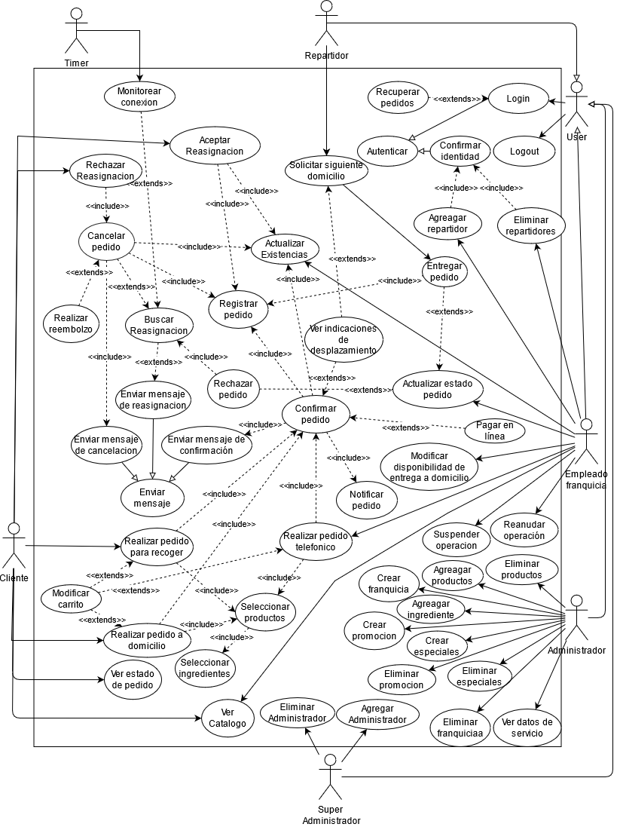

**4.1 Documentación de casos de uso**

|  |  |
| --- | --- |
| Caso de Uso | Realizar pedido domicilio |
| Actores | Cliente |
| Resumen | Le permite al cliente realizar pedidos de productos a domicilio a su franquicia disponible más cercana. |
| CU Asociados | Confirmar pedido, Seleccionar productos, Modificar carrito. |
| Precondiciones | El cliente debe estar en la página web. |
| **Flujo Básico** | |
| 1. Desde la página de inicio se selecciona la opción de entrega a domicilio 2. El cliente ingresa:    1. Dirección    2. Tipo de inmueble    3. Observaciones del pedido 3. El sistema utiliza la ubicación del cliente para seleccionar la franquicia más cercana. 4. Se inicia el caso de uso seleccionar productos. | |
| **Cursos Alternos** | |
| 3.a.1 EL cliente tiene la ubicación bloqueada.  3.a.2 El sistema le muestra al cliente las diversas franquicias que puede seleccionar para el pedido. | |
|  | |
| Postcondiciones | El cliente debe estar asignado a una franquicia específica para realizar el pedido. El pedido este marcado para entrega a domicilio. |

*Tabla 5 Realizar pedido domicilio*

|  |  |
| --- | --- |
| Caso de Uso | Realizar pedido para recoger |
| Actores | Cliente |
| Resumen | Le permite al cliente realizar pedidos de productos para recoger en la franquicia de su elección. |
| CU Asociados | Confirmar pedido, Seleccionar productos, Modificar carrito. |
| Precondiciones | El cliente debe estar en la página web. |
| **Flujo Básico** | |
| 1. Desde la página de inicio se selecciona la opción de entrega a domicilio 2. El sistema utiliza la ubicación del cliente para mostrar las franquicias cercanas. 3. El cliente selecciona la franquicia donde desea realizar el pedido. 4. Se inicia el caso de uso seleccionar productos. | |
| **Cursos Alternos** | |
| 2.a.1. El cliente tiene la ubicación bloqueada. El sistema le muestra las franquicias según su región de acceso. | |
|  | |
| Postcondiciones | El cliente debe estar asignado a una franquicia específica para realizar el pedido. El pedido este marcado para recoger. |

*Tabla 6 Realizar pedido para recoger*

|  |  |
| --- | --- |
| Caso de Uso | Realizar pedido telefónico. |
| Actores | Empleado franquicia. |
| Resumen | Le permite al empleado iniciar pedidos que se realicen de forma telefónica. |
| CU Asociados | Confirmar pedido, Seleccionar productos, Modificar carrito. |
| Precondiciones | La franquicia debe estar autentificada y prestando servicio. |
| **Flujo Básico** | |
| 1. Desde la página de inicio de la franquicia (empleados) se selecciona la opción de realizar pedido. 2. El empleado indica si el pedido es a domicilio o para recoger.    1. Pedido a domicilio. El sistema muestra el formulario de pedido a domicilio.       1. El empleado ingresa los datos del formulario          1. Ciudad          2. Dirección          3. Tipo de inmueble          4. Observaciones del pedido 3. El empleado ingresa los datos del formulario:    1. Nombre del cliente.    2. Número de contacto del cliente. 4. El empleado selecciona continuar: 5. Se inicia el caso de uso seleccionar productos. | |
| Postcondiciones | El sistema conoce el modo en que el pedido será entregado, ya sea a recoger o a domicilio. |

*Tabla 7 Realizar pedido telefónico.*

|  |  |
| --- | --- |
| Caso de Uso | Seleccionar productos |
| Actores | Cliente, empleado franquicia. |
| Resumen | Le permite al usuario escoger uno o más productos disponibles en la franquicia seleccionada. |
| CU Asociados | Realizar pedido a domicilio, Realizar pedido para recoger, Realizar pedido telefónico, Seleccionar ingredientes |
| Precondiciones | El cliente ya tiene asignado un modo de pedido (domicilio o recoger). El cliente se encuentra en la página de productos |
| **Flujo Básico** | |
| 1. El sistema muestra Sándwich predeterminados y que estén disponibles para la franquicia seleccionada, junto a especiales y domicilios. 2. El usuario selecciona el botón de añadir un sándwich. 3. Se inicia caso de uso de seleccionar ingredientes 4. El sistema guarda la selección del usuario. 5. El cliente puede seleccionar bebidas. 6. El sistema guarda temporalmente la selección de bebidas del usuario. 7. El cliente selecciona el botón de continuar. 8. Se pasa al caso de uso confirmar pedido | |
| Postcondiciones | El sistema debe reservar los ingredientes del sándwich en el inventario de la franquicia seleccionada. Los productos seleccionados deben estar guardados y disponibles para modificar. |

*Tabla 8 Seleccionar productos*

|  |  |
| --- | --- |
| Caso de Uso | Seleccionar ingredientes |
| Actores | Cliente, empleado franquicia. |
| Resumen | Le permite al usuario personalizar el sándwich escogido. |
| CU Asociados | Seleccionar productos |
| Precondiciones | El cliente ya tiene asignado un modo de pedido (domicilio o recoger). El cliente se encuentra en la página de productos |
| **Flujo Básico** | |
| 1. El sistema muestra la ventana de personalización de sándwich. 2. El usuario selecciona las preferencias de su sándwich.    1. Pan (Obligatorio).    2. Proteína (Puede añadir 2 adicionales a la predeterminada.)    3. Complemento (Puede añadir 5 adicionales sin costo.)    4. Salsa (Opcional).    5. Cantidad de sándwich con las preferencias ingresadas. 3. El usuario le da al botón de agregar producto. | |
| Postcondiciones | El sistema debe reservar los ingredientes del sándwich en el inventario de la franquicia seleccionada. El producto debe contener exactamente lo que el cliente solicitó. |

*Tabla 9 Seleccionar ingredientes*

|  |  |
| --- | --- |
| Caso de Uso | Modificar carrito |
| Actores | Cliente, Empleado franquicia. |
| Resumen | Le permite al usuario realizar modificaciones al pedido antes de confirmarlo |
| CU Asociados | Realizar pedido telefónico, realizar pedido para recoger, realizar pedido a domicilio. |
| Precondiciones | El cliente ha completado el flujo básico del caso de uso iniciar pedido a domicilio o iniciar pedido para recoger. |
| **Flujo Básico** | |
| 1. El sistema muestra el carrito de compras actual del usuario. Para cada producto, aparece la cantidad actual que ha agregado el usuario. 2. El usuario puede cambia la cantidad actual de cada producto. 3. El sistema guarda la nueva cantidad, conforme el usuario cambia una cantidad. | |
| Postcondiciones | Se debe almacenar y reservar los productos seleccionados. |

*Tabla 10 Modificar carrito*

|  |  |
| --- | --- |
| Caso de Uso | Confirmar pedido |
| Actores | Cliente, empleado franquicia. |
| Resumen | Le permite al usuario confirmar su pedido. Al confirmar, el usuario debe seleccionar método de pago. Tras la confirmación, el sistema debe mostrar el tiempo límite que posee el cliente para recogerlo. |
| CU Asociados | Realizar pedido para recoger, realizar pedido a domicilio, realizar pedido telefónico, notificar pedido, pagar en línea, ver indicaciones de desplazamiento, actualizar existencias, registrar pedido, enviar confirmación. |
| Precondiciones | El usuario ha iniciado un pedido a domicilio, para recoger, o pedido telefónico. Se ha elegido al menos 1 sándwich. |
| **Flujo Básico** | |
| 1. El usuario se encuentra en la página de confirmación de pedido. 2. El sistema muestra los productos del carrito de compras y el valor total del pedido. 3. El sistema pregunta al usuario si pagar en línea o en persona. 4. El usuario selecciona su preferencia de pago. El empleado deberá seleccionar pago en persona.    1. Pago en línea.       1. El sistema inicia el caso de uso pagar en línea. 5. Se inicia el caso de uso ver estado pedido, enviar mensaje notificación, actualizar existencias, registrar pedido y notificar pedido. | |
| Postcondiciones | En caso de que se haya realizado el pago en línea, este debe haberse efectuado exitosamente. |

*Tabla 11 Confirmar pedido*

|  |  |
| --- | --- |
| Caso de Uso | Pagar en línea |
| Actores | Cliente |
| Resumen | Le permite al cliente ingresar sus datos de pago para que el sistema realice la transacción al confirmar el pedido. |
| CU Asociados | Confirmar pedido |
| Precondiciones | El cliente debe estar en la etapa de confirmar el pedido. |
| **Flujo Básico** | |
| 1. El sistema se comunica con la API de pagos, para iniciar un pago en línea. Se le envía el valor del pago. 2. El cliente es redireccionado al servicio de pagos. 3. El sistema recibe la respuesta del servicio de pagos. | |
| Postcondiciones | El sistema debe haber recibido una respuesta del servicio de pagos. |

*Tabla 12 Pagar en línea*

|  |  |
| --- | --- |
| Caso de Uso | Notificar pedido |
| Actores | El sistema. |
| Resumen | Hace que el sistema le notifique a la franquicia que tiene un nuevo pedido. |
| CU Asociados | Confirmar pedido |
| Precondiciones | Se debe haber confirmado un pedido. |
| **Flujo Básico** | |
| 1. El sistema detecta que se ha agregado un pedido a la base de datos de pedidos en curso. 2. El sistema notifica a la franquicia asociada que tiene un nuevo pedido 3. El sistema agrega el pedido a la cola de pedidos de la franquicia 4. El sistema muestra la información correspondiente del pedido. | |
| Postcondiciones | El pedido debe quedar asignado a la franquicia correspondiente. |

*Tabla 13 Notificar pedido*

|  |  |
| --- | --- |
| Caso de Uso | Actualizar estado del pedido |
| Actores | Empleado franquicia |
| Resumen | Le permite al empleado ir actualizando el estado del pedido, según este se ve realizando. Estos estados son: orden colocada, en preparación, listo para llevar/recoger, en camino, entregado/recogido. |
| CU Asociados | Entregar pedido, Rechazar pedido |
| Precondiciones | Debe existir al menos un pedido existente asignado a la franquicia. |
| **Flujo Básico** | |
| 1. El empleado de la franquicia se encuentra en la página de pedidos. 2. El empleado cambia el estado de un pedido. 3. El sistema actualiza el estado del pedido al siguiente, teniendo en cuenta el estado actual del pedido. | |
| Postcondiciones | Cuando se actualice el estado del pedido, el usuario deberá poder ver el nuevo estado, cuando se actualice su página del estado de su pedido. |

*Tabla 14 Actualizar estado del pedido*

|  |  |
| --- | --- |
| Caso de Uso | Ver estado de pedido |
| Actores | Cliente |
| Resumen | Le permite al cliente revisar el estado en que se encuentra su pedido. |
| CU Asociados | NA |
| Precondiciones | EL cliente debe tener un pedido confirmado, pero no entregado. |
| **Flujo Básico** | |
| 1. El cliente se encuentra en la página de estado de pedido. 2. El sistema muestra una barra de progreso dividida en las secciones que componen los diferentes estados de un pedido: en preparación, listo, en camino, entregado. 3. Cuando el sistema detecte que se ha actualizado el estado del pedido, se debe actualizar de forma asincrónica el estado en la página. | |
| Postcondiciones | El estado del pedido mostrado debe corresponder con el estado del pedido en proceso. |

*Tabla 15 Ver estado de pedido*

|  |  |
| --- | --- |
| Caso de Uso | Solicitar siguiente domicilio. |
| Actores | Repartidor. |
| Resumen | Permite que se le asigne un pedido al repartidor. |
| CU Asociados | Entregar pedido, Ver indicaciones de desplazamiento. |
| Precondiciones | El repartidor no debe tener un pedido asignado y debe estar autenticado. |
| **Flujo Básico** | |
| 1. El repartidor se encuentra en la página de domicilios. 2. El repartidor selecciona el botón solicitar siguiente domicilio. 3. El sistema le asigna al repartidor el siguiente pedido listo para entregar. 4. Se inicia el caso de uso ver indicaciones de desplazamiento. | |
| Postcondiciones | El repartidor queda asignado a un solo pedido. El pedido pasa a estado correspondiente. |

*Tabla 16 Solicitar siguiente domicilio.*

|  |  |
| --- | --- |
| Caso de Uso | Ver indicaciones de desplazamiento |
| Actores | Cliente, Repartidor |
| Resumen | Le permite al cliente ver en el mapa como llegar a la franquicia indicada. Le permite al repartidor ver en el mapa como llegar hasta donde el cliente quiere recibir el pedido. |
| CU Asociados | Confirmar pedido, Solicitar siguiente domicilio. |
| Precondiciones | El usuario ha seleccionado la opción de ver indicaciones en la interfaz correspondiente. |
| **Flujo Básico** | |
| 1. El sistema solicita a la API de desplazamiento, que genere una ruta con el punto de inicio y el punto final según el usuario. 2. El sistema le muestra al usuario el mapa proporcionado por el servicio, con las indicaciones que debe seguir para llegar al destino y la información de tráfico. | |
| Postcondiciones | El usuario tiene acceso al mapa y este actualiza la información conforme el usuario se mueve. |

*Tabla 17 Ver indicaciones de desplazamiento*

|  |  |
| --- | --- |
| Caso de Uso | Entregar pedido |
| Actores | Repartidor, empleado franquicia. |
| Resumen | Le permite al repartidor notificar que el pedido ha sido entregado al cliente. |
| CU Asociados | Solicitar siguiente domicilio, Registrar pedido, Actualizar estado del pedido. |
| Precondiciones | Debe existir un pedido en curso y debe encontrarse en el estado previo a ser entregado. |
| **Flujo Básico** | |
| 1. El repartidor o empleado se encuentra en la página del pedido a entregar. 2. El usuario selecciona el botón entregar pedido asociado a dicho pedido. 3. El sistema actualiza el estado del pedido asociado como entregado. | |
| Postcondiciones | El pedido debe ser almacenado en la base de datos de pedidos completados. El pedido debe ser entregado al cliente, ya sea a domicilio o recogido en la franquicia. El estado del pedido debe ser entregado. |

*Tabla 18 Entregar pedido*

|  |  |
| --- | --- |
| Caso de Uso | Crear promoción |
| Actores | Administrador |
| Resumen | Le permite al administrador configurar las promociones a nivel nacional y local. |
| CU Asociados | NA |
| Precondiciones | El administrador debe estar autenticado. |
| **Flujo Básico** | |
| 1. El administrador se encuentra en la página de promociones. 2. El administrador selecciona la opción de agregar promoción. 3. El sistema muestra el formulario de promociones. 4. El administrador ingresa la información de la promoción.    1. Nombre de la promoción.    2. Alcance de la promoción, local o nacional.    3. Producto o productos asociados a la promoción.    4. Descripción de la promoción.    5. Fecha de inicio y de finalización de la promoción.    6. Valor de la promoción. 5. El administrador selecciona el botón crear promoción. 6. El sistema guarda la promoción. | |
| Postcondiciones | Los clientes deben poder usar la promoción si aplica a la franquicia escogida. |

*Tabla 19 Crear promoción*

|  |  |
| --- | --- |
| Caso de Uso | Eliminar promoción |
| Actores | Administrador |
| Resumen | Le permite al administrador eliminar una promoción a nivel nacional y local. |
| CU Asociados | NA |
| Precondiciones | El administrador debe estar autenticado. |
| **Flujo Básico** | |
| 1. El administrador se encuentra en la página de promociones. 2. El administrador selecciona la opción de eliminar promoción al lado de la información de la promoción. 3. El sistema elimina el especial | |
| Postcondiciones | La promoción especial no debe ser accesible. |

|  |  |
| --- | --- |
| Caso de Uso | Crear especial |
| Actores | Administrador |
| Resumen | Le permite al administrador crear un especial a nivel nacional y local. |
| CU Asociados | NA |
| Precondiciones | El administrador debe estar autenticado. |
| **Flujo Básico** | |
| 1. El administrador se encuentra en la página de especiales. 2. El administrador selecciona la opción de crear especial. 3. El sistema muestra el formulario de especiales. 4. El administrador ingresa la información del especial.    1. Nombre del especial.    2. Alcance del especial, local o nacional.    3. Producto o productos asociados al especial.    4. Descripción del especial.    5. Valor del especial. 5. El administrador selecciona el botón crear especial. 6. El sistema guarda la promoción y se comunica con el servicio de promociones. | |
| Postcondiciones | Los clientes deben poder usar la promoción si aplica a la franquicia escogida. |

*Tabla 20 Eliminar promoción*

|  |  |
| --- | --- |
| Caso de Uso | Eliminar especial |
| Actores | Administrador |
| Resumen | Le permite al administrador eliminar un especial a nivel nacional y local. |
| CU Asociados | NA |
| Precondiciones | El administrador debe estar autenticado. |
| **Flujo Básico** | |
| 1. El administrador se encuentra en la página de especiales. 2. El administrador selecciona la opción de eliminar especial al lado de la información del especial. 3. El sistema elimina el especial | |
| Postcondiciones | El especial no debe ser accesible. |

*Tabla 21 Eliminar especial*

|  |  |
| --- | --- |
| Caso de Uso | Rechazar pedido |
| Actores | Empleado franquicia |
| Resumen | Le permite al empleado rechazar un pedido, en caso de que se crea que no se puede completar. |
| CU Asociados | Actualizar estado pedido, Buscar reasignación. |
| Precondiciones | Debe existir un pedido existente y confirmado. |
| **Flujo Básico** | |
| 1. El empleado se encuentra en la lista de pedidos de la franquicia. 2. El empleado selecciona el botón rechazar pedido asociado a la sección del pedido que desea rechazar. 3. El sistema actualiza el estado del pedido. 4. Empieza el caso de uso buscar reasignación. | |
| Postcondiciones | El estado del pedido no debe haber cambiado. El pedido debe salir de la lista de pedidos de la franquicia. |

*Tabla 22 Rechazar pedido*

|  |  |
| --- | --- |
| Caso de Uso | Crear franquicias |
| Actores | Administrador |
| Resumen | Le permite al administrador agregar franquicias al sistema. |
| CU Asociados | NA |
| Precondiciones | El administrador se encuentra autenticado y en la página de gestión de franquicias. |
| **Flujo Básico** | |
| 1. El administrador selecciona agregar franquicia. 2. El sistema muestra el formulario de agregar franquicia. 3. El administrador ingresa los datos.    1. País.    2. Ciudad.    3. Dirección. 4. El administrador selecciona agregar. 5. El sistema genera los datos de autenticación de la franquicia. 6. El sistema almacena la nueva franquicia. 7. El sistema le muestra al administrador las credenciales de autenticación de la franquicia. | |
| Postcondiciones | El sistema debe tener una nueva franquicia creada, capas de autenticarse y prestar su servicio. |

*Tabla 23 Crear franquicias*

|  |  |
| --- | --- |
| Caso de Uso | Eliminar franquicias |
| Actores | Administrador |
| Resumen | Le permite al administrador eliminar franquicias del sistema. |
| CU Asociados | NA |
| Precondiciones | El administrador se encuentra autenticado y en la página de gestión de franquicias. |
| **Flujo Básico** | |
| 1. El administrador selecciona eliminar franquicia al lado de la información de cada franquicia. 2. El sistema verifica que la franquicia no esté activa. 3. El sistema elimina la franquicia. | |
| Postcondiciones | La franquicia debe ser inaccesible y no debe poder autenticarse. |

*Tabla 24 Eliminar franquicias*

|  |  |
| --- | --- |
| Caso de Uso | Agregar repartidor |
| Actores | Empleado franquicia |
| Resumen | Le permite al empleado agregar y repartidores al sistema. |
| CU Asociados | Confirmar identidad |
| Precondiciones | La franquicia debe tener acceso al sistema y la capacidad de autenticarse. |
| **Flujo Básico** | |
| 1. El empleado se encuentra en la página de gestión de repartidores de la franquicia. 2. El empleado selecciona la opción de agregar repartidor 3. El sistema muestra el formulario para agregar repartidores.    1. Nombre    2. Foto 4. El empleado selecciona la opción guardar repartidor. 5. El sistema pide al usuario ingresar su contraseña. 6. Se inicia el caso de uso autenticar. 7. Autenticar retorna verdadero 8. El sistema guarda al repartidor asociado a la franquicia. | |
| **Cursos Alternos** | |
| 7.a.1. Autenticar retorna falso.  7.a.2. El sistema no permite agregar al nuevo repartidor. | |
|  | |
| Postcondiciones | El repartidor agregado a la franquicia debe poder autenticarse y solicitar asignación de pedidos para llevar a domicilio. |

*Tabla 25 Agregar repartidor*

|  |  |
| --- | --- |
| Caso de Uso | Eliminar repartidor |
| Actores | Empleado franquicia |
| Resumen | Le permite al empleado agregar repartidores al sistema. |
| CU Asociados | Confirmar identidad |
| Precondiciones | La franquicia debe tener acceso al sistema y la capacidad de autenticarse. |
| **Flujo Básico** | |
| 1. El empleado se encuentra en la página de gestión de repartidores de la franquicia. 2. El sistema muestra la lista de repartidores de la franquicia. 3. El empleado selecciona la opción de eliminar repartidor, al lado del nombre del repartidor a eliminar. 4. El sistema pide al usuario ingresar su contraseña. 5. Se inicia el caso de uso autenticar. 6. Autenticar retorna verdadero 7. El sistema elimina al repartidor asociado a la franquicia. | |
| **Cursos Alternos** | |
| 6.a.1. Autenticar retorna falso.  6.a.2. El sistema no permite eliminar al repartidor. | |
|  | |
| Postcondiciones | El repartidor eliminado no debe poder autenticarse. |

*Tabla 26 Eliminar repartidor*

|  |  |
| --- | --- |
| Caso de Uso | Autenticar |
| Actores | Super administrador, empleado franquicia, administrador, repartidor. |
| Resumen | Les permite a los diferentes usuarios autentificarse |
| CU Asociados | Login, Confirmar identidad |
| Precondiciones | Se debe haber empezado el caso de uso login o confirmar identidad. |
| **Flujo Básico** | |
| 1. El sistema les solicita a los usuarios ingresar sus credenciales. 2. El sistema verifica que las credenciales ingresadas coincidan. 3. El sistema le indica al cliente que se ha autenticado correctamente. | |
| **Cursos Alternos** | |
| 2.a.1. Las credenciales no coinciden  2.a.2. El sistema le indica al usuario que no ha podido autenticarse. | |
|  | |
| Postcondiciones | El usuario tiene una sesión iniciada y acceso a los servicios que se le prestan. |

*Tabla 27 Autenticar*

|  |  |
| --- | --- |
| Caso de Uso | Confirmar identidad |
| Actores | Empleado franquicia |
| Resumen | Le permite al empleado verificar su identidad |
| CU Asociados | Autenticar, eliminar repartidores, agregar repartidores. |
| Precondiciones | El empleado debe haber intentado agregar o eliminar un repartidor. |
| **Flujo Básico** | |
| 1. El sistema recupera la identificación de la franquicia. 2. El sistema le solicita al empleado la contraseña. 3. Inicia caso de uso autenticar con identificación y contraseña. 4. El sistema autentifica exitosamente al empleado | |
| **Cursos Alternos** | |
| 2.a.1. Las credenciales no coinciden  2.a.2. El sistema le indica al usuario que la información es incorrecta. | |
|  | |
| Postcondiciones | El usuario es reconocido por el sistema. |

*Tabla 28 Confirmar identidad*

|  |  |
| --- | --- |
| Caso de Uso | Agregar productos |
| Actores | Administrador |
| Resumen | Le permite al administrador agregar nuevos productos. |
| CU Asociados | NA |
| Precondiciones | El administrador se encuentra autenticarse |
| **Flujo Básico** | |
| 1. El administrador se encuentra en la página de productos. 2. El administrador selecciona la opción de agregar producto. 3. Se abre el formulario de agregar productos. El administrador debe agregar ingredientes ya existentes:    1. Pan (Droplist)    2. Proteínas (checklist)    3. Complementos (checklist)    4. Salsas (checklist)    5. Nombre del producto 4. El administrador selecciona la opción guardar producto. | |
| Postcondiciones | El sistema guarda el producto el cual debe poder ser accedido por los clientes que coincidan con la región. |

*Tabla 29 Agregar productos*

|  |  |
| --- | --- |
| Caso de Uso | Eliminar productos |
| Actores | Administrador |
| Resumen | Le permite al administrador eliminar productos. |
| CU Asociados | NA |
| Precondiciones | El administrador se encuentra autenticarse |
| **Flujo Básico** | |
| 1. El administrador se encuentra en la página de productos. 2. El administrador selecciona la opción eliminar producto al lado de la descripción del producto. 3. El sistema indica que el producto ha sido eliminado. | |
| Postcondiciones | El producto debe ser eliminado del sistema y no debe ser accesible. |

*Tabla 30 Eliminar productos*

|  |  |
| --- | --- |
| Caso de Uso | Agregar ingrediente |
| Actores | Administrador |
| Resumen | Le permite al administrador agregar nuevos ingredientes |
| CU Asociados | NA |
| Precondiciones | El administrador se encuentra autenticarse |
| **Flujo Básico** | |
| 1. El administrador se encuentra en la página de productos. En la sección de ingredientes. 2. El administrador selecciona la opción de nuevo ingrediente. 3. El sistema muestra el formulario de ingredientes (Se abre un cuadro en la página):    1. Nombre.    2. Imagen.    3. Tipo (Pan, proteína, complemento, salsa). 4. El administrador selecciona guardar ingrediente. 5. El sistema guarda el nuevo ingrediente. | |
| Postcondiciones | El sistema guarda el ingrediente nuevo, el cual debe poder ser accedido por los clientes que coincidan con la región. |

*Tabla 31 Agregar ingrediente*

|  |  |
| --- | --- |
| Caso de Uso | Eliminar ingrediente |
| Actores | Administrador |
| Resumen | Le permite al administrador eliminar un ingrediente. |
| CU Asociados | NA |
| Precondiciones | El administrador debe estar autenticado y el ingrediente debe existir en el sistema. |
| **Flujo Básico** | |
| 1. El administrador se encuentra en la página de productos. En la sección de ingredientes. 2. El administrador selecciona el botón de eliminar ingrediente al lado de la descripción del ingrediente. 3. El sistema elimina el ingrediente. | |
| Postcondiciones | El ingrediente debe ser eliminado del sistema y no puede ser accedido. |

*Tabla 32 Eliminar ingrediente*

|  |  |
| --- | --- |
| Caso de Uso | Login |
| Actores | Super administrador, administrador, empleado franquicia, repartidor. |
| Resumen | Le permite al usuario autenticarse con sus credenciales. |
| CU Asociados | Recuperar pedidos, autenticar. |
| Precondiciones | El usuario se encuentra en la página de login. |
| **Flujo Básico** | |
| 1. El sistema muestra al usuario los campos de inicio de sesión 2. El usuario ingresa sus credenciales de autentitación. 3. El usuario selecciona el botón Login. 4. El sistema inicia el caso de uso autenticar. | |
| **Cursos Alternos** | |
| 2.a.1. Las credenciales no coinciden  2.a.2. El sistema le indica al usuario que no ha podido autenticarse. | |
|  | |
| Postcondiciones | El usuario tiene una sesión iniciada y acceso a los servicios que se le prestan. |

*Tabla 33 Login*

|  |  |
| --- | --- |
| Caso de Uso | Recuperar pedidos |
| Actores | Sistema |
| Resumen | Le permite al sistema recuperar los pedidos en curso de una franquicia. |
| CU Asociados | Login |
| Precondiciones | Una franquicia debe haberse desconectado y reconectado en un periodo menor a 5 minutos. |
| **Flujo Básico** | |
| 1. El empleado se autentifica. 2. El sistema recupera los pedidos en curso de la franquicia. 3. El sistema despliega la información de dichos pedidos. | |
| Postcondiciones | La información debe ser precisa y solo debe corresponder a los pedidos de la franquicia previos a su desconexión. |

*Tabla 34 Recuperar pedidos*

|  |  |
| --- | --- |
| Caso de Uso | Logout |
| Actores | Super administrador, administrador, empleado franquicia, repartidor. |
| Resumen | Le permite al usuario autenticarse con sus credenciales. |
| CU Asociados | NA |
| Precondiciones | El usuario se encuentra autenticado. |
| **Flujo Básico** | |
| 1. El usuario selecciona el botón de logout. 2. El sistema cierra la sesión del usuario. | |
| Postcondiciones | El usuario no debe aparecer como conectado y no debe tener acceso a los servicios del sistema. |

*Tabla 35 Logout*

|  |  |
| --- | --- |
| Caso de Uso | Reanudar operación |
| Actores | Empleado franquicia |
| Resumen | Le permite al empleado reanudar la operación de la franquicia. |
| CU Asociados | NA |
| Precondiciones | La franquicia del empleado no debe estar activa |
| **Flujo Básico** | |
| 1. El empleado se encuentra en la página de inicio de la franquicia. 2. Selecciona la opción de reanudar operación 3. El sistema cambia el estado de la franquicia como disponible. | |
| Postcondiciones | La franquicia debe poder ser seleccionada para realizar pedidos. |

*Tabla 36 Reanudar operación*

|  |  |
| --- | --- |
| Caso de Uso | Suspender operación. |
| Actores | Empleado franquicia |
| Resumen | Le permite al empleado suspender la operación de la franquicia. |
| CU Asociados | NA |
| Precondiciones | La franquicia del empleado debe estar activa |
| **Flujo Básico** | |
| 1. El empleado se encuentra en la página de inicio de la franquicia. 2. Selecciona la opción de suspender operación 3. El sistema cambia el estado de la franquicia como no disponible. | |
| Postcondiciones | La franquicia no debe ser seleccionada para realizar pedidos. Sin embargo, puede acceder a los servicios del sistema para completar los pedidos en cursos. |

*Tabla 37 Suspender operación.*

|  |  |
| --- | --- |
| Caso de Uso | Actualizar existencias. |
| Actores | Empleado franquicia |
| Resumen | Le permite al empleado cambiar las existencias de sus productos. |
| CU Asociados | Cancelar pedido, Aceptar reasignación, Confirmar pedido. |
| Precondiciones | La franquicia seleccionada debe estar conectada |
| **Flujo Básico** | |
| 1. El empleado se encuentra en la página del inventario de la franquicia. 2. El sistema muestra la cantidad de cada producto e ingrediente que la franquicia posee en su inventario. 3. El empleado agrega la cantidad de existencias de los ingredientes. 4. El empleado selecciona el botón actualizar. 5. El sistema verifica que se haya cambiado la cantidad de existencia de al menos un producto y que haya aumentado. 6. El sistema actualiza las existencias del ingrediente para la franquicia. | |
| **Cursos Alternos** | |
| 1.a.1. Al confirmar el pedido el sistema debe restar las existencias de los ingredientes correspondientes al pedido realizado. | |
|  | |
| Postcondiciones | La base de datos debe reflejar el cambio realizado a las existencias de la franquicia. |

*Tabla 38 Actualizar existencias.*

|  |  |
| --- | --- |
| Caso de Uso | Modificar disponibilidad de entrega a domicilio. |
| Actores | Empleado franquicia |
| Resumen | Le permite al empleado seleccionar si la franquicia hace entregas a domicilio. |
| CU Asociados | NA |
| Precondiciones | El empleado debe estar autenticado en el sistema. El empleado se encuentra en la página de inicio de la franquicia. |
| **Flujo Básico** | |
| 1. El empleado selecciona la disponibilidad de entrega a domicilio de la franquicia (“Disponible” o “no disponible”). 2. El empleado selecciona el botón actualizar disponibilidad de domicilio 3. El sistema cambia la disponibilidad de servicio de domicilio de la franquicia. | |
| Postcondiciones | El sistema debe reflejar el estado en que se encuentra la franquicia, ya sea para negar o prestar los servicios. |

*Tabla 39 Modificar disponibilidad de entrega a domicilio.*

|  |  |
| --- | --- |
| Caso de Uso | Agregar administrador |
| Actores | Super administrador |
| Resumen | Le permite al super administrador agregar un administrador al sistema. |
| CU Asociados | NA |
| Precondiciones | El super administrador debe estar autenticado. |
| **Flujo Básico** | |
| 1. El super administrador se encuentra en la página de administración. 2. Selecciona la opción de agregar administrador. 3. El sistema retorna y muestra las credenciales de autenticación para el administrador recién creado (Código y contraseña) | |
| Postcondiciones | El administrador recién creado debe poder iniciar sesión con las credenciales y acceder a los servicios correspondientes. |

*Tabla 40 Agregar administrador*

|  |  |
| --- | --- |
| Caso de Uso | Eliminar administrador |
| Actores | Super administrador |
| Resumen | Le permite al super administrador eliminar administradores. |
| CU Asociados | NA |
| Precondiciones | El super administrador debe estar autenticado. |
| **Flujo Básico** | |
| 1. El super administrador se encuentra en la página de administración. 2. En esta página, se muestran todos los administradores creados. 3. El super administrador selecciona la opción de eliminar, al lado del administrador que se desea eliminar. | |
| Postcondiciones | El administrador eliminado no debe poder autenticarse ni acceder a los servicios correspondientes. |

*Tabla 41 Eliminar administrador*

|  |  |
| --- | --- |
| Caso de Uso | Ver catálogo |
| Actores | Cliente, emplead franquicia |
| Resumen | Le permite al usuario ver el catálogo general. |
| CU Asociados | NA |
| Precondiciones | El cliente se encuentra en la página de inicio, en la sección de menú. |
| **Flujo Básico** | |
| 1. El sistema le muestra el usuario una lista con los productos predeterminados.    1. Nombre del producto.    2. Imagen del producto.    3. Descripción.    4. Precio | |
| Postcondiciones | El sistema solo muestra los productos disponibles en la franquicia seleccionada. |

*Tabla 42 Ver catálogo*

|  |  |
| --- | --- |
| Caso de Uso | Monitorear conexión |
| Actores | Timer. |
| Resumen | Le permite al sistema monitorear la conexión de las franquicias. |
| CU Asociados | Buscar reasignación |
| Precondiciones |  |
| **Flujo Básico** | |
| 1. El sistema verifica si una franquicia está conectada. 2. La franquicia indica que si está conectada. | |
| **Cursos Alternos** | |
| 2.a.1. El sistema detecta que una franquicia lleva 5 minutos sin conexión.  2.a.2. El sistema cambia el estado de la franquicia a inactivo.  2.a.3. Para cada producto en curso asociado a la franquicia, se inicia el caso de uso iniciar reasignación. | |
|  | |
| Postcondiciones | La franquicia mantiene su estado de activo y puede seguir prestando sus servicios. |

*Tabla 43 Monitorear conexión*

|  |  |
| --- | --- |
| Caso de Uso | Aceptar reasignación. |
| Actores | Cliente |
| Resumen | Le permite al cliente aceptar la reasignación de su pedido. |
| CU Asociados | Registrar pedido |
| Precondiciones | El pedido del cliente ha sido previamente rechazado y ha iniciado el proceso de reasignación. Le debe haber llegado un menaje al cliente notificando de dicho acontecimiento. |
| **Flujo Básico** | |
| 1. El sistema le pregunta al cliente si desea reasignar el pedido. 2. El cliente indica que desea reasignar su pedido. 3. El sistema registra la respuesta. 4. Se inicia caso de uso actualizar existencias y registrar pedido. | |
| Postcondiciones | En caso de que se reasigne, el pedido debe aparecer en la lista de pedidos de la franquicia seleccionada, y se debe registrar la reasignación. |

*Tabla 44 Aceptar reasignación.*

|  |  |
| --- | --- |
| Caso de Uso | Buscar reasignación |
| Actores | Sistema |
| Resumen | Le permite al sistema gestionar la cancelación de un servicio |
| CU Asociados | Monitorear conexión, cancelar pedido, enviar mensaje reasignación, rechazar pedido. |
| Precondiciones | Un pedido debe haber sido rechazado o se debe haber perdido la conexión con una franquicia que tenia pedidos pendientes. |
| **Flujo Básico** | |
| 1. El sistema de busca la franquicia más cercana y que tenga inventario para realizar el pedido. 2. El sistema encuentra una franquicia que cumpla con los requisitos. 3. Se inicia el caso de uso enviar mensaje de reasignación. | |
| **Cursos Alternos** | |
|  | |
| 2.a.1. El Sistema no encuentra una franquicia que cumpla con los requisitos.  2.b.1. Se inicia caso de uso Cancelar pedido. | |
| Postcondiciones | El pedido debe quedar almacenado, en espera de la respuesta del cliente. |

*Tabla 45 Buscar reasignación*

|  |  |
| --- | --- |
| Caso de Uso | Enviar mensaje de reasignación |
| Actores | Sistema |
| Resumen | Le permite al sistema enviar un mensaje de reasignación de pedido. |
| CU Asociados | Enviar mensaje, buscar reasignación. |
| Precondiciones | Se tiene la información a enviar y el correo al que llegara el mensaje. |
| **Flujo Básico** | |
| 1. El sistema construye el mensaje de reasignación, con los datos del pedido y de reasignación. 2. Se inicia el caso de uso enviar mensaje. | |
| Postcondiciones | El mensaje debe haber sido enviado con al cliente. |

*Tabla 46 Enviar mensaje de reasignación*

|  |  |
| --- | --- |
| Caso de Uso | Enviar mensaje |
| Actores | Sistema. |
| Resumen | Le permite al sistema enviar un mensaje al correo de un cliente. |
| CU Asociados | Enviar mensaje confirmación, enviar mensaje cancelación, enviar mensaje reasignación. |
| Precondiciones | Se necesitan la información a enviar y el correo al que llegara el mensaje. |
| **Flujo Básico** | |
| 1. El servicio de notificaciones solicita a la API de envió de mensajes que haga llegar la información dada al correo especificado. | |
| Postcondiciones | El mensaje debe haber sido enviado con al cliente. |

*Tabla 47 Enviar mensaje*

|  |  |
| --- | --- |
| Caso de Uso | Rechazar reasignación. |
| Actores | Cliente. |
| Resumen | Le permite al cliente rechazar la reasignación de un pedido. |
| CU Asociados | Cancelar pedido |
| Precondiciones | El cliente ha debido seleccionar el enlace de reasignación de pedido, que llego a su correo. |
| **Flujo Básico** | |
| 1. El cliente se encuentra en la página de reasignación de su pedido. 2. El cliente selecciona el botón rechazar reasignación. 3. El sistema confirma el rechazo de la reasignación del pedido. Se inicia el caso de uso cancelar pedido. | |
| Postcondiciones | El pedido no debe aparecer en ninguna franquicia. |

|  |  |
| --- | --- |
| Caso de Uso | Cancelar pedido |
| Actores | Sistema. |
| Resumen | Permite al sistema la cancelación de un pedido. |
| CU Asociados | Rechazar reasignación, realizar reembolso, registrar pedido, enviar mensaje de cancelación, buscar reasignación, actualizar existencias. |
| Precondiciones | La reasignación de un pedido no ha sido posible o el cliente rechazo la reasignación. |
| **Flujo Básico** | |
| 1. Se inicia el caso de uso actualizar existencias. 2. Se inicia el caso de uso registrar pedido, para cambiar el estado del pedido. 3. Si el pedido ha sido pagado, se inicia el caso de uso realizar reembolso. 4. Se inicia el caso de uso enviar mensaje de cancelación. | |
| Postcondiciones | El pedido debe quedar registrado como cancelado y de ser necesario se debe haber realizado el reembolso. |

*Tabla 48 Cancelar pedido*

|  |  |
| --- | --- |
| Caso de Uso | Enviar mensaje de cancelación |
| Actores | Sistema. |
| Resumen | Le permite al sistema enviar un mensaje de reasignación de pedido. |
| CU Asociados | Enviar mensaje, Cancelar pedido. |
| Precondiciones | Se necesitan la información a enviar y el correo al que llegara el mensaje. |
| **Flujo Básico** | |
| 1. El sistema construye el mensaje de cancelación (con una carita triste), con los datos del pedido y causa de la cancelación. 2. Se inicia el caso de uso enviar mensaje. | |
| Postcondiciones | El mensaje debe haberse enviado al cliente. |

*Tabla 49 Enviar mensaje de cancelación*

|  |  |
| --- | --- |
| Caso de Uso | Enviar mensaje de confirmación |
| Actores | Sistema. |
| Resumen | Le permite al sistema enviar un mensaje de confirmación de un pedido. |
| CU Asociados | Enviar mensaje, confirmar pedido. |
| Precondiciones | Se necesitan la información a enviar y el correo al que llegara el mensaje. |
| **Flujo Básico** | |
| 1. El sistema construye el mensaje de confirmación, con los datos del pedido y la franquicia. 2. Se inicia el caso de uso enviar mensaje. | |
| Postcondiciones | El mensaje debe haberse enviado al cliente. |

*Tabla 50 Enviar mensaje de confirmación*

|  |  |
| --- | --- |
| Caso de Uso | Registrar pedido |
| Actores | Sistema. |
| Resumen | Le permite al sistema registrar la información de un pedido. |
| CU Asociados | Aceptar reasignación, cancelar pedido, confirmar pedido, entregar pedido. |
| Precondiciones | Se necesita la información de un pedido, su estado y su franquicia asignada. Se debe haber iniciado uno de los casos de uso previos. |
| **Flujo Básico** | |
| 1. El sistema cambia la situación de un pedido de acuerdo con la solicitud.    1. Aceptar reasignación.       1. El pedido es cambiado de franquicia.    2. Entregar pedido.       1. El pedido se ingresa a los pedidos finalizados.    3. Confirmar pedido.       1. El pedido se ingresa a los pedidos en curso.    4. Cancelar pedido.       1. El pedido se ingresa a los pedidos finalizados, como cancelado. | |
| Postcondiciones | La información debe quedar almacenada en la base de datos. |

*Tabla 51 Registrar pedido*

|  |  |
| --- | --- |
| Caso de Uso | Realizar reembolso |
| Actores | Sistema. |
| Resumen | Le permite al sistema realizar un reembolso a un usuario. |
| CU Asociados | Cancelar pedido |
| Precondiciones | El usuario ha pagado a través de la plataforma en línea. |
| **Flujo Básico** | |
| 1. El sistema solicita a la API de pagos que se haga un reembolso a una orden especificada. 2. Se realiza el reembolso. | |
| Postcondiciones | El usuario ha recibido el reembolso correspondiente al pago realizado previamente. |

*Tabla 52 Realizar reembolso*

|  |  |
| --- | --- |
| Caso de Uso | Ver datos de servicio |
| Actores | Administrador |
| Resumen | Le permite al administrador obtener la información de los servicios prestados para usar los datos en análisis posteriores. |
| CU Asociados | NA |
| Precondiciones | El administrador debe estar autenticado. |
| **Flujo Básico** | |
| 1. El administrador solicita la información de servicio. 2. El sistema le muestra al administrador la información solicitada | |
| Postcondiciones | La información no puede ser sensible ni poseer datos privados de los clientes. |

Tabla 53 Ver datos de servicio

# **Vista lógica**

La vista lógica proporciona una visión del sistema como un conjunto de componentes y sus relaciones. Como se puede observar en el siguiente diagrama, la vista lógica del sistema se vio profundamente impactada por el uso del patrón de microservicios. Los componentes del sistema definidos se pueden dividir en tres grupos: presentación, API Gateway y Microservicios, los cuales se detallarán a continuación.

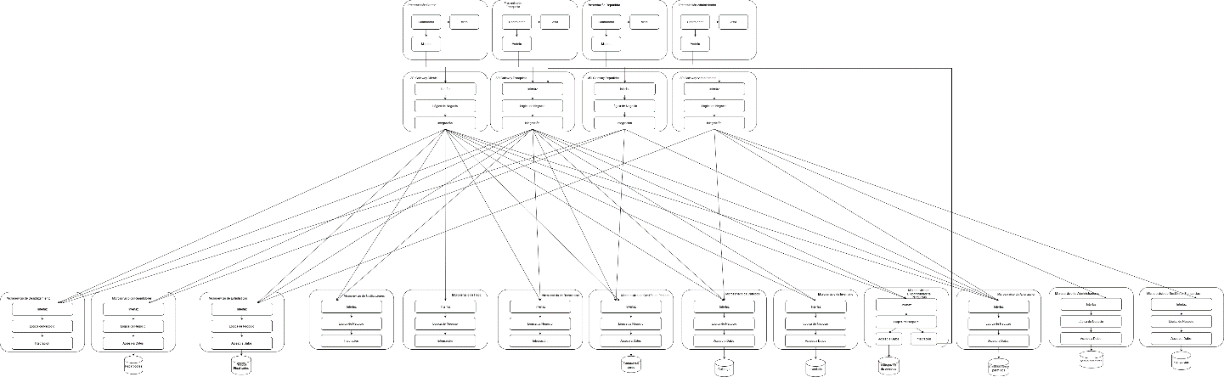

**Presentación.**

Estos componentes se encargan de recibir las solicitudes de los usuarios y proporcionarles las vistas adecuadas. La presentación es conformada por cuatro componentes: presentación para el cliente, para la franquicia, para el repartidor, y para la administración. Estos componentes funcionan de manera independiente, dado que se identificó que son usados por tipos de usuarios diferentes, con necesidades diferentes.

Todos estos componentes hacen uso del patrón MVC, de forma que están conformados internamente por un componente vista, un componente controlador, y un componente modelo. El controlador recibe las solicitudes del navegador, que las delega al modelo, y luego obtiene la vista que se retornará. Cabe mencionar que el componente del modelo dentro de la presentación se dedica únicamente a delegar funciones a los API Gateway, por lo que, de acuerdo con el patrón MVC, el modelo comprendería también los API Gateways y los microservicios.

**API Gateway.**

La función de los API Gateway es coordinar la realización de los casos de uso, a través de los múltiples microservicios. Hay un API Gateway por cada tipo de presentación: Cliente, Franquicia, Repartidor, y Administrador. Todos estos utilizan internamente el patrón de capas, para lo cual se definieron las siguientes capas:

* Interfaz: Interfaces ofrecidas a los componentes de presentación.
* Lógica de negocio: Se encarga de responder a las solicitudes recibidas, delegando funciones a los microservicios. Un llamado al API Gateway puede implicar hacer solicitudes a más de un microservicio.
* Integración: Comprende la lógica para comunicarse con los microservicios.

**Microservicios.**

Cada microservicio se centra en un conjunto de funcionalidades fuertemente acopladas, la cuales representan elementos clave para el negocio. Los microservicios definidos son descritos en la sección 5. Todos los microservicios utilizan internamente el patrón de capas, a partir de lo cual se encuentran divididos en las siguientes capas:

* Interfaz: Interfaces utilizadas por el API Gateway.
* Lógica de negocio: Se encarga de responder a las solicitudes de acuerdo a las reglas de negocio.
* Acceso a datos: Esta es la capa inferior de los microservicios que acceden a bases de datos y se encarga de realizar solicitudes de lectura / escritura a las bases de datos.
* Integración: Esta es la capa inferior de los microservicios que necesitan acceder a servicios externos. Esta capa consume interfaces de APIs de terceros.

# **Vista de desarrollo.**

El diagrama de paquetes ilustra que la organización del sistema en el entorno de desarrollo se encuentra muy relacionado con la división de los componentes presentada en la vista lógica. Esto se debe a que el patrón de microservicios permitió dividir el sistema en varios componentes con funcionalidades altamente relacionadas. Esta división también resulta útil para organizar los paquetes del sistema en el entorno de desarrollo.

Cada componente de presentación, API Gateway, y microservicio está ubicado en un paquete independiente. Asimismo, cada uno de estos paquetes está divido internamente en sub-paquetes, de acuerdo con el patrón utilizado: los paquetes de presentación están divididos en modelo, vista y controlador; los paquetes de API Gateway están divididos en interfaz, lógica de negocio e integración, y los microservicios están divididos en interfaz, lógica de negocio y/o integración.

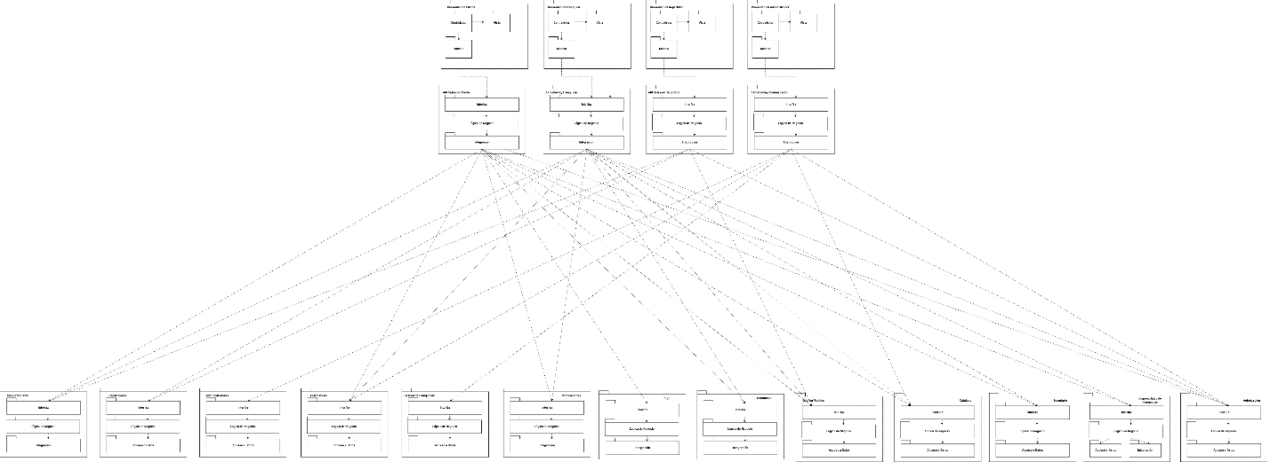

# **Vista de procesos.**

Antes de detallar la vista de procesos, es importante aclarar que se decidió utilizar Kubernetes para el despliegue del sistema, debido a que permite orquestar diversos contenedores desplegados en diferentes nodos de manera dinámica. Esto tiene algunas implicaciones importantes para la vista de proceso del sistema. En primer lugar, los componentes de la vista lógica se ejecutarán dentro de contenedores que estarán, a su vez, dentro de un “pod”. Cada uno de estos pods podrá ser escalado de manera independiente según sea necesario, por lo que se decidió que cada pod va a contener solamente un componente de la vista lógica. Las bases de datos también se ejecutarán dentro de pods.

También es importante tener en cuenta que el uso de Kubernetes implica la inclusión de procesos involucrados en su funcionamiento. En primer lugar, se incluyó el proceso API Server, que es el encargado de la configuración, monitoreo y coordinación de los demás nodos del cluster de Kubernetes. Se determinó que deberá haber más de uno de estos procesos para evitar que este se convierta en un punto único de falla. El proceso del API Server puede recibir solicitudes del proceso kubectl, el cual puede modificar la configuración del cluster en tiempo de ejecución.

Cada uno de los demás nodos del cluster deberá tener un proceso kubelet, un proceso kube proxy y cero o más pods ejecutándose. El proceso kubelet se encarga de comunicarse con el API Server para actualizar la configuración del nodo, mientras que el proceso kube proxy se encarga del enrutamiento de paquetes del nodo. Por lo tanto, estos dos procesos se comunicarán con todos los pods del nodo.

A partir de esto, para que los pods reciban las solicitudes de los clientes, se estableció que el proceso del navegador se comunicará con un balanceador de carga que se encargará de enrutar las solicitudes al proceso kube proxy de los diferentes nodos. En el diagrama de procesos mostrado a continuación se puede observar la interacción entre los procesos descritos.

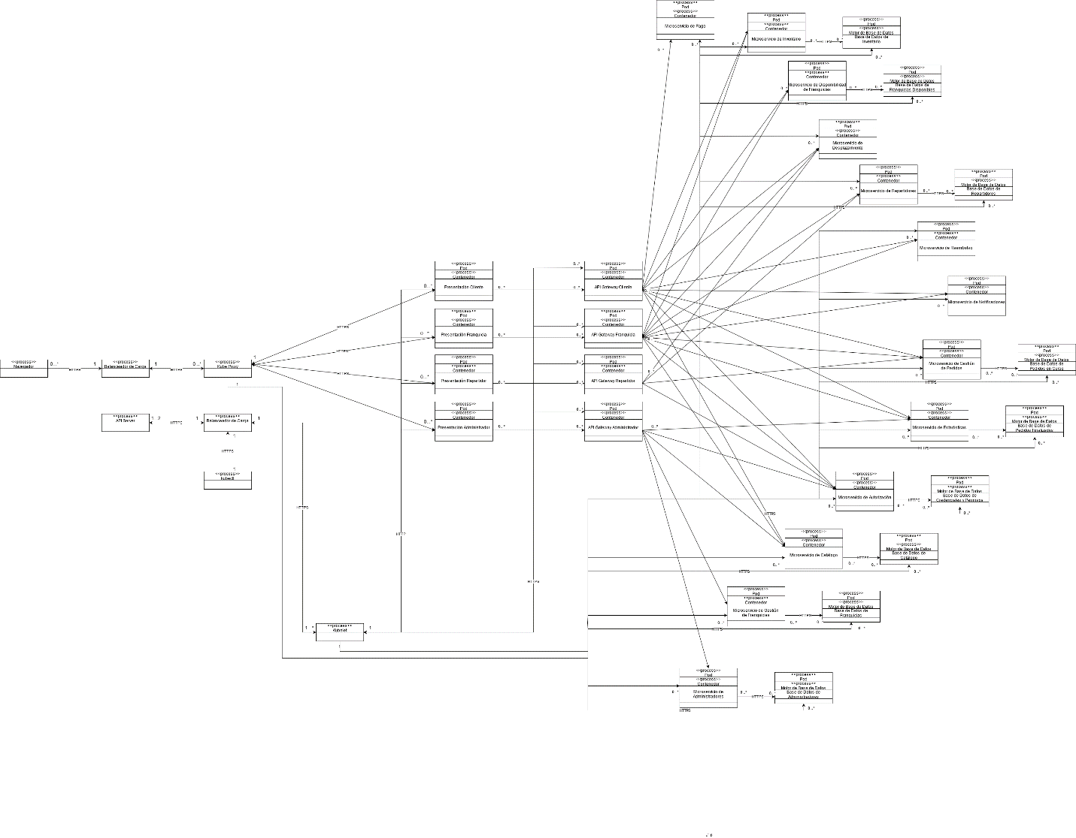

# **Vista física.**

El uso de Kubernetes para el despliegue del sistema tiene un gran impacto sobre la vista física del mismo, dado que deberán agruparse los procesos descritos en la vista de proceso para ejecutarse en diferentes nodos. En primer lugar, se decidió que se utilizarán dos nodos Master para ejecutar el API Server, los cuales recibirán solicitudes del kubectl desde un nodo que se encuentra fuera del cluster, el cual permitirá modificar la configuración del cluster en tiempo de ejecución.

En cuanto a los nodos en los que se ejecutarán los pods, se decidió utilizar, como mínimo seis nodos diferentes. Estos nodos están divididos en dos categorías, los nodos de procesamiento y los nodos de bases de datos. Los nodos de procesamiento

Se utilizarán para ejecutar los pods de los componentes de presentación, API Gateway y microservicios. En vista de que se definieron cuatro componentes de presentación diferentes, cada uno con su API Gateway, que utiliza microservicios determinados, se decidió agrupar los componentes en los nodos de acuerdo a esta división. De esta manera, se definieron cuatro nodos en los que se ejecutarán los pods de los componentes del sistema: uno para cliente, uno para franquicia, uno para repartidor y uno para administrador. Cada uno de estos nodos tendrá el componente de presentación y API Gateway correspondientes, e incluirá también todos los microservicios utilizados por el API Gateway, de tal manera que se evite tener que hacer solicitudes a otros nodos. Es decir, se espera que en cada nodo estén todos los componentes necesarios para responder a una solicitud de ese tipo de cliente, excepto las bases de datos, las cuales se ubicarán en los dos nodos restantes. Se decidió que uno de estos nodos de bases de datos permitirá operaciones de lectura y escritura mientras que el otro tendrá réplicas de bases de datos que solo aceptará operaciones de lectura. Este enfoque busca permitir que las bases de datos sean escalables sin comprometer su consistencia.

La idea de agrupar los componentes de presentación, el API Gateway y los microservicios utilizados en el mismo nodo busca reducir la cantidad de solicitudes entre nodos. Dado que el API Gateway accede a todos los microservicios, ubicar estos componentes en nodos diferentes podría aumentar bastante la latencia. De esta manera, se busca que solo se tenga que acceder a nodos diferentes para el acceso a las bases de datos.

En el diagrama de despliegue se ilustra únicamente la agrupación de los pods en los nodos, pero se busca que, a través de los servicios de Kubernetes, el número de instancias de cada uno varíe dependiendo de la carga de trabajo registrada en cada momento. Asimismo, sería posible, e incluso deseable, agregar más nodos al cluster, bien sean de procesamiento o de réplicas de base de datos.

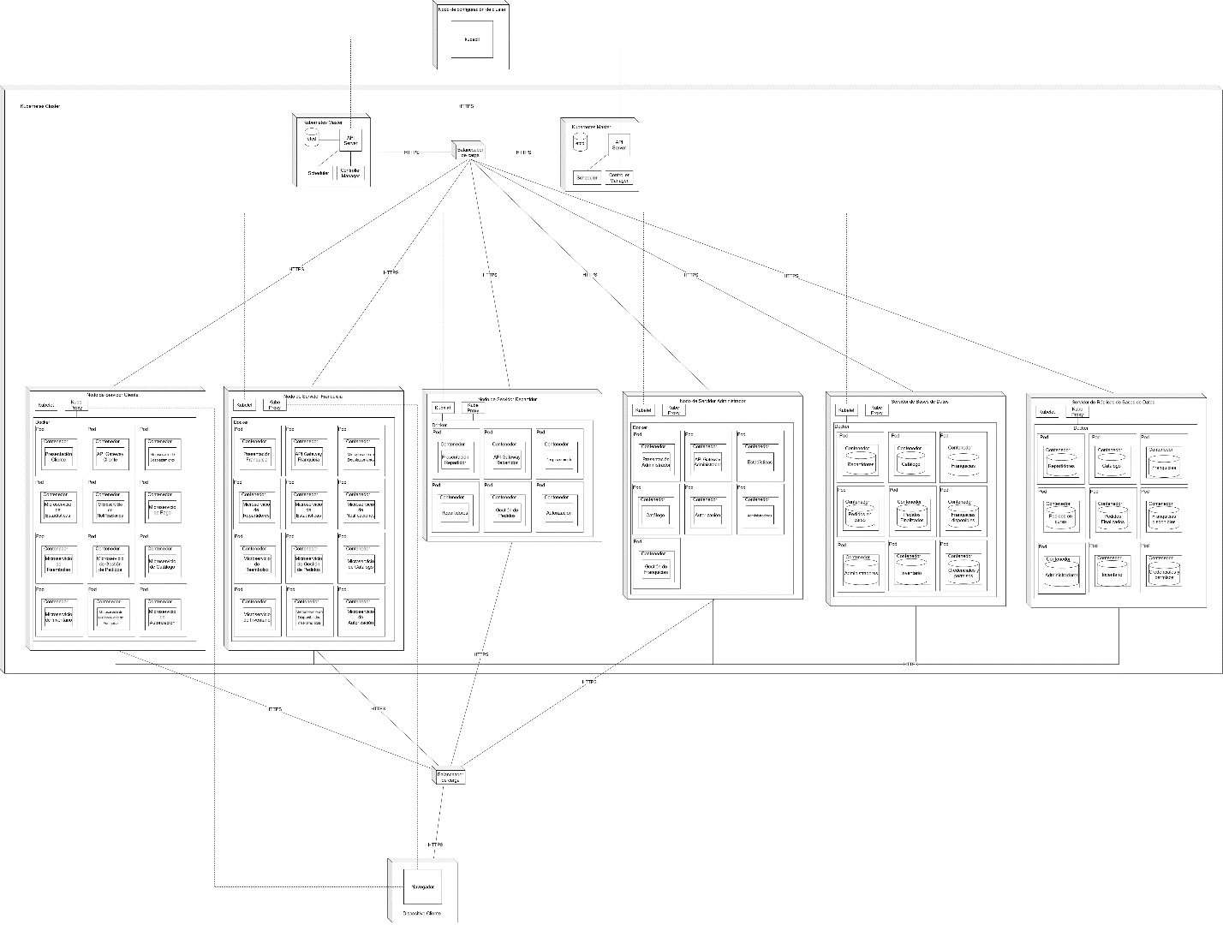

# **Anexos.**

* 1. Diagrama de despliegue
  2. Diagrama de procesos
  3. Vista lógica
  4. Vista de desarrollo
  5. Documento de Proceso de Diseño

# **Referencias**

|  |  |
| --- | --- |
| [1] | P. Kruchten, «Architectural Blueprints—The “4+1” View Model of Software Architecture». |
| [2] | B. e. al, «Software architecture in practice». |